Konings lekkernij
Eierkoek 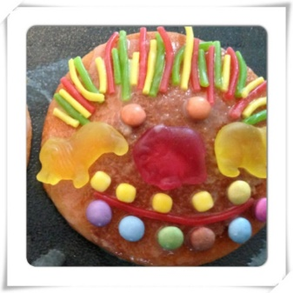 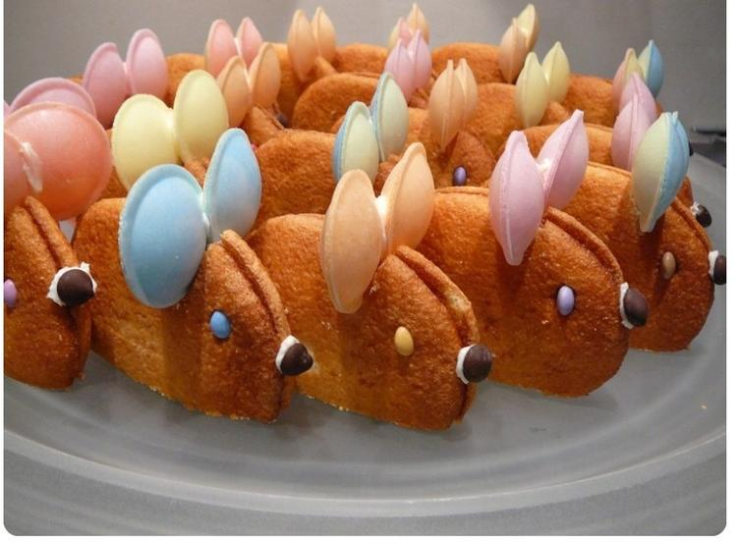

Benodigdheden/ingrediënten (voor 5 a 6 stuks):
(Wat zet je klaar? )
3 eieren
160 gram suiker
1 theelepel bakpoeder
200 gram bloem of zelfrijzend bakmeel
Half zakje vanillesuiker
Snufje zout
Bakpapier

Bereiding recept:
De oven voorverwarmen op 200 graden.
Klop de eieren met de suiker schuimig in een grote kom. Zeef de bloem en voeg deze samen met het bakpoeder, zout en vanille suiker toe aan de eieren.
Schep alles luchtig door elkaar.
Leg een bakpapiertje op je ovenplaat. Met 2 lepels schep je kleine hoopjes (ongeveer 5 a 6) op het bakpapier. Doe dit niet te dicht bij elkaar, want ze worden in de oven veel groter.
Plaats de ovenplaat in het midden van de oven.
Bak de eierkoeken in 10 minuten goudbruin.
Laat de eierkoeken vervolgens afkoelen en haal ze heel voorzichtig, eventueel met een mesje van je bakpapier af.

Versieren:
Het leukste is om je eierkoek daarna te versieren. Dit kun je met van alles doen. Je kan van poedersuiker en water een beetje glazuur maken, dan blijft je versiering beter plakken. Versier je eierkoek met dingen die jij lekker vindt.

